Выражения и операторы JS - <https://developer.mozilla.org/ru/docs/Web/JavaScript/Guide/Expressions_and_Operators>

Приоритет операторов - <https://developer.mozilla.org/ru/docs/Web/JavaScript/Reference/Operators/Operator_Precedence>

Let – переменная(коробочка).

const - константа, которая не будет меняться.

var – существует до того как объявлена в коде, то есть существует везде.

‘use strict’ – работа файла в современном режиме.

snake_case, UPPER_SNAKE_CASE, kebab-case, PascalCase.

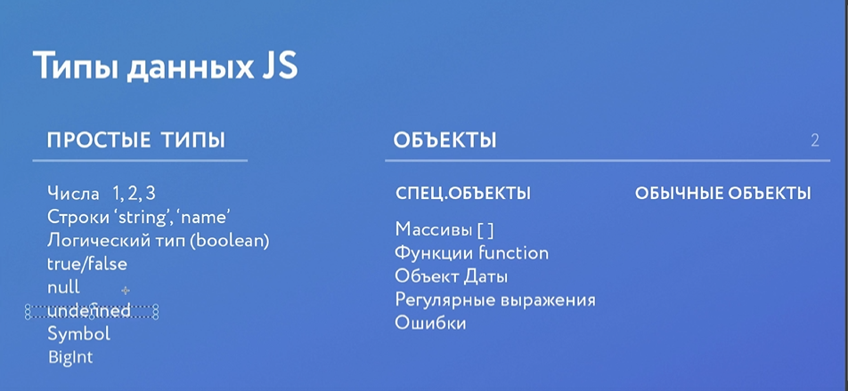

Массив – частный случай объекта.

Конкатенация и интерполяция - <https://code-basics.com/ru/languages/javascript/lessons/interpolation> .

npm init

npm init @eslint/config

подключение ES Lint

'use strict';

Switch – проверка на строгое соответствие.

Массив – это частный случай объекта.

{}- пустой объект.

[] – пустой массив.

alert (‘Hello’); – вывод окошка с надписью, можно нажать только «ок».

const result = confirm(‘Are you here?’);

console.log (result); - окошко «ок»/»отмена» с данным вопросом.

Const answer = +prompt (‘Вам есть 18?’ ‘18’);

Console.log(answer); - вывод окна с данным вопросом и возможностью указать свой возраст подача в виде строки + может преобразовать строку в значение NUMBER.

ИНТЕРПОЛЯЦИЯ - способ соединения строк через вставку значений переменных в строку-шаблон с помощью фигурных скобок. Например, `Hi, ${name}!`.

const category = 'toys';

console.log(`http//someurl/com/$(category)/10`)

Используються косые ковычки ( бектики) соединение в круглых скобках за счет знака $.

NaN – not a number.

Конкатенация – Объединение строк в JavaScript использует оператор плюс (+)

Унарный плюс, + который ставиться перед какой-либо строкой.

Инкримент -

https://code-basics.com/ru/languages/javascript/lessons/mutators

Дикримент -

= - присваивание, то есть мы присваиваем какое то значение .

== - сравнение .

=== - строгое сравнение .

Оператор и записывается , как два амперсанда &&.

Оператор или записывается, как две вертикальные черточки ||.

Оператор отрицания - “!”, меняет значение false / true и наоборот .

Таблица операторов JS - <https://developer.mozilla.org/ru/docs/Web/JavaScript/Reference/Operators/Operator_Precedence>.

Комбинирование логических операторов.

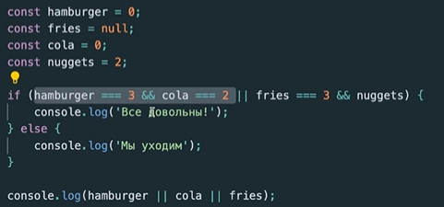

ЦИКЛЫ

<https://learn.javascript.ru/while-for> .

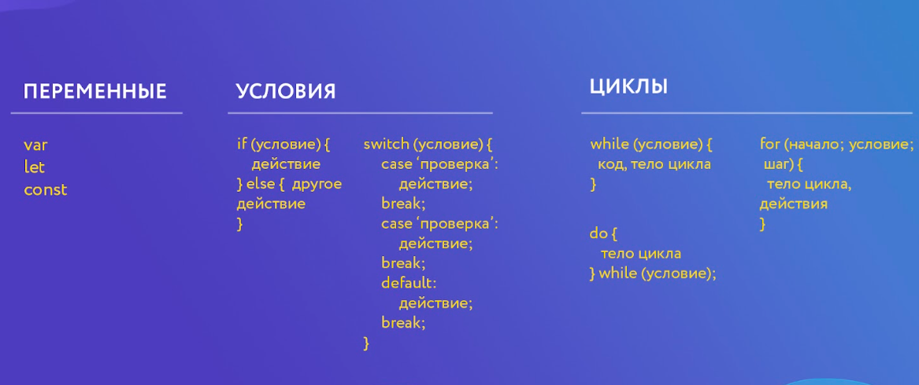

Существует 3 цикла в JS.

while –

let numm = 50;

while (numm <= 55) {

console.log(numm);

numm++;

}

do –

let buk = 50;

do {

console.log(buk);

buk++;

}

while (buk <= 60);

for –

for (let i = 1; i < 10; i++){

    if(i === 6 ){

        break;

    }

    console.log(i);

}

Где break – прерывает цикл на цифре 6.

for (let i = 1; i < 10; i++){

    if(i === 6 ){

        continue;

    }

    console.log(i);

}

Где continue – ведет цикл до 9 так как условие меньше 10 .

РАБОТА ВЛОЖЕНЫХ ЦИКЛОВ.

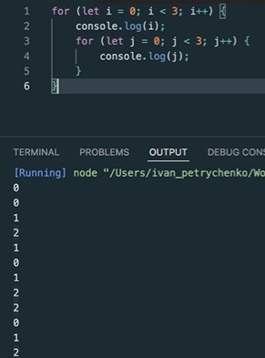

В начале срабатывает первый цикл, потом выводиться второй , и так пока первый цикл не дойдет до конца по этому мы и видим (0 – 1,2) (1 – 1,2) ((2 – 1,2).

МЕТКИ

<https://developer.mozilla.org/ru/docs/Web/JavaScript/Reference/Statements/label> .